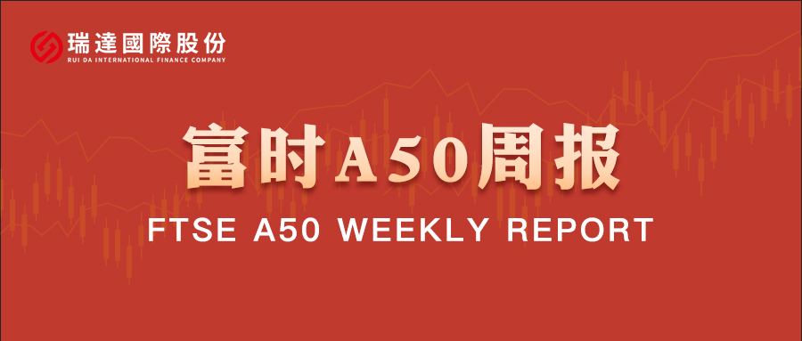

**总体观点：**A股主要指数上周普遍下跌，上证指数涨0.37%，深证成指跌1.26%，创业板指跌3.86%，富时中国A50指数跌1.04%。风格上，大盘蓝筹股与中小盘股未有明显分化。MSCI中国A50指数期货跌1.46%，SGX A50股指期货主力合约跌1.41%。海外方面，特朗普在上周五威胁对华加征100%关税后，本周一特朗普及其多位内阁成员均释放希望与中方谈判的信号，特朗普本人更是在社交媒体发文，表示不必担心与中国的关税。美方官员的表态安抚市场情绪。国内方面，经济基本面，国庆假期国内服务消费表现良好，预计对10月份社零增速起到推动。政策端，节前3000亿用来支持以旧换新的财政资金已全部下达，政策对消费的支持效果有望进一步显现。10月20日至23日，二十届四中全会将在北京召开，市场密切关注会议对“十五五”规划的安排，预计仍将以发展新质生产力为主线。节后市场预计开启四中全会预期交易。此外，上市公司也将开启三季报披露，需密切关注财报动向。整体来看，贸易局势对当前市场情绪产生些许负面影响，但距离美国方面所宣布的加征关税时间仍有一定期限，后续中美双方或有通过谈判缓和的可能，加上市场在4月份的下跌行情过后，对关税冲击的反应已有所钝化。同时，在政策与财报季的影响下，A股上涨行情仍将延续，且科技股仍将占优，股指预计在短线回调后企稳。策略上，建议轻仓逢低买入。

图1：A股主要指数单周涨跌幅（%）

资料来源：wind,瑞达国际

图2：全球主要指数单周涨跌幅（%）

资料来源：wind,瑞达国际

图3：MSCI中国A50市盈率（TTM）

资料来源：wind,瑞达国际

海外消息面：（1）**当地时间10月10日，美国总统特朗普表示要对中方加征100%关税，新关税将于11月1日生效。当地时间10月12日，特朗普再次在真相社交发文说，“不要担心中国，一切都会很好”，暗示将取消对华新关税。**

国内消息面：（1）国家统计局公布数据显示，9月份，制造业采购经理指数（PMI）为49.8%，环比上升0.4个百分点；非制造业商务活动指数为50.0%，下降0.3个百分点，位于临界点；综合PMI产出指数为50.6%，上升0.1个百分点，持续高于临界点。（2）交通运输部数据显示，10月1日至8日，全社会跨区域人员流动量累计预计将超24.32亿人次，创历史新高，日均3.04亿人次，同比增长6.2%。（3）10月13日，海关总署公布数据显示，中国9月出口（以人民币计价）同比增长8.4%，前值增4.8%；进口增长7.5%，前值增1.7%；贸易顺差6454.7亿元，前值7326.8亿元。中国9月出口（以美元计价）同比增长8.3%，前值增4.4%；进口增长7.4%，前值增1.3%；贸易顺差904.5亿美元，前值1023.3亿美元。（4）国庆长假后首个完整交易周，新基金发行热度高企，共有51只新基金发行。本周新基金中权益类基占绝大部分，共有42只，包括32只股票型基金和10只偏股混合型基金。**市场资金面：**截至10月10日，北向资金单周合计买卖6946.43亿，两融余额24417.76亿，占A股流通市值2.54%。两融交易额6319.01亿，占A股成交额12.14%。重要股东二级市场累计净减持22.01元，限售解禁市值为402.24亿元。行业主力资金集体呈净流出，电子板块资金大幅净流出。

图4：陆股通成交统计（亿元；CNY）

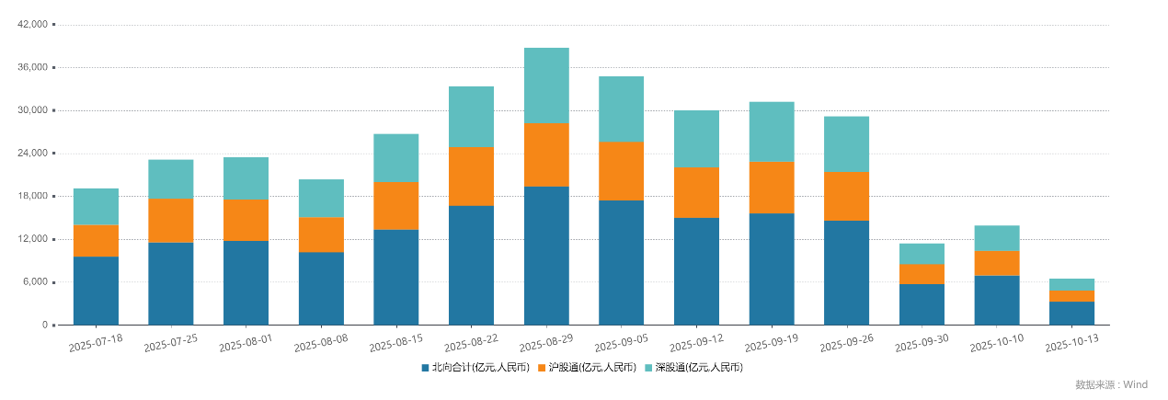

资料来源：wind,瑞达国际

图5：融资融券余额（亿元）

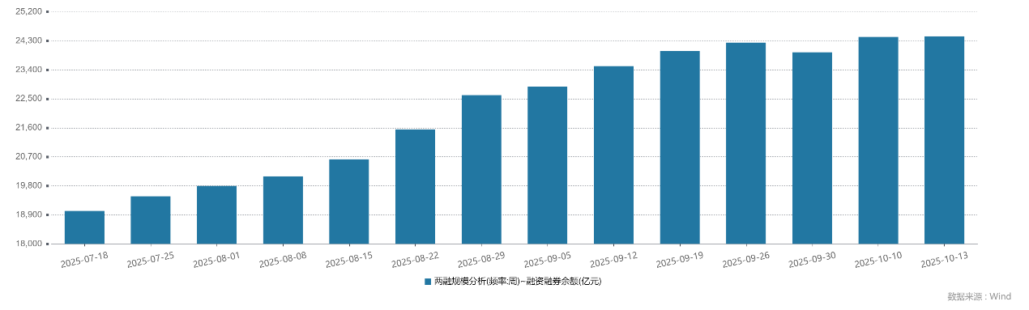

资料来源：wind,瑞达国际

图6：申万一级行业资金流向（近5个交易日，亿元）

资料来源：wind,瑞达国际

**期货价差：**上周市场成交活跃度较节前明显回升。SGX与MSCI A50主力基差上周宽幅震荡，两者跨品种价差下行至12225.2附近。

图7：SGXA50主力基差

资料来源：wind,瑞达国际

图8：MCAF A50主力基差

资料来源：wind,瑞达国际

图9：A50跨品种价差

资料来源：wind,瑞达国际

△ 免责声明

此报告由瑞达国际所编制。本报告采用之资料及意见均相信可靠及准确，但本公司并不对各分析或有关资料之可靠性及准确性作出全面性保证。本报告只供客户或读者作参考之用，客户或读者不应完全依靠本报告内容作为投资准则。

本报告之资料及意见如有任何更改，恕不另行通知。本报告并非及并无意图构成任何作价或招揽进行买卖本报告 提及的商品。本公司不会对任何因依靠本报告作出任何买卖而引致之任何损失承担任何责任。



24小时客服电话： 00852 - 25342000/86 - 13603059885

24小时传真电话： 00852 - 25632368

客服邮箱： cs@ruida- int . com

客服QQ： 203195058/2938472186

网址：www. ruida- int . com

地址: 香港湾仔菲林明道8号大同大厦17楼05 - 06室